YAŞAM YOLUM
Gelişim Alanı: | Sosyal Duygusal
Yeterlik Alanı: | Karar Verme
Kazanım/Hafta: | Geleceği hayal ederek yaşam amaçları oluşturur. / 21.Hafta
Sınıf Düzeyi: | 5.Sınıf
Süre: | 40 dk (Bir ders saati)
Araç-Gereçler: | - Etkinlik Bilgi Notu  - Çalışma Yaprağı-1
Uygulayıcı İçin Ön Hazırlık: | - Çalışma Yaprağı-1 öğrenci sayısı kadar çoğaltılır.  - Etkinlik Bilgi Notu uygulama öncesinde okunur.
Süreç (Uygulama Basamakları): | - Etkinliğin amacının geleceği hayal ederek yaşam amaçları oluşturma olduğu açıklanır.  - Öğrencilerden gözlerini kapamaları ve kendilerini rahat hissetmeleri istenir. Etkinlik Bilgi Notu uygulayıcı tarafından okunur.  - Etkinlik Bilgi Notu okunduktan sonra aşağıdaki sorular yöneltilerek öğrencilerin duygu ve düşüncelerini paylaşmaları cesaretlendirilir.  - Geleceğinizi hayal ederken zorlandınız mı yoksa bu sizin için kolay mı oldu?  - Gelecekteki siz, amaçlarını oluşturabildi mi?  - Oluşturduğunuz amaçların gerçekleştiğini de hayal edebildiniz mi?  - Amaçlarınızı gerçekleştirmiş olmak size neler hissettirdi/düşündürdü?  - Çalışma Yaprağı-1 öğrencilere dağıtılır. Uygulayıcı tarafından: “Sizlerle biraz önce hep birlikte geleceği hayal ettik. Her birimizin gelecekle ilgili hayalleri birbirinden farklı, bu sebeple yaşam amaçlarınız da birbirinden farklı olacaktır. Şimdi sizlerden dağıttığım kağıtlardaki yaşam yolunuz üzerine hayalini kurduğunuz amaçları sırayla yazmanızı istiyorum.” şeklinde yönerge verilir. Bunun için öğrencilere 10-15 dakika süre verilir.  - Çalışma Yaprağı-1 tamamlandıktan sonra gönüllü öğrencilerin paylaşımları alınır.  - Tartışma soruları yönlendirilerek öğrencilerin duygu ve düşüncelerini paylaşmaları istenir.  - Geleceğe dair hayaller kurarken önceliğiniz neler oldu?  - Yaşam amaçlarınızı belirlemede en çok neler etkili oldu? (sağlık, aile, ekonomi vb. gibi)  - Amaçları sıralarken nelere dikkat ettiniz, önem sırasını neye göre belirlediniz?  - Yaşam amaçlarınızı oluştururken hangi alanlarda daha çok zorlandınız?  - Hayal kurarken amaçlarınıza ulaştığınızda neler hissettiniz?  - Tartışma sorularıyla ilgili paylaşımlar alındıktan sonra aşağıdakine benzer bir açıklama ile süreç sonlandırılır:  “Nasıl ki hepimizin hayata yüklediği anlamlar birbirinden farklı ise yaşamımız için belirlediğimiz amaçlar da kişiden kişiye farklılık gösterebilir. Yaşama yönelik belirlediğimiz amaçlar hayatımızı daha anlamlı hale getirir ve bu bizim kendimizi iyi hissetmemizi sağlar. Bu etkinlikte olduğu gibi yaşam amaçlarımız hakkında sorgulamak ve hayal kurmak geleceğe yönelik amaçlarımızı netleştirmemizde bizlere yardımcı olur.”
Kazanımın Değerlendirilmesi: | - Öğrencilerden Çalışma Yaprağı-1’de belirlemiş oldukları bir alana ait yaşam amaçları hakkında bir eylem planı oluşturmaları istenir.
Uygulayıcıya Not: | Özel gereksinimli öğrenciler için;  - Etkinlik bilgi notu okunmadan öğrencilerin hayal etmelerini kolaylaştırmak için çeşitli görseller gösterilebilir.  - Tartışma soruları basitleştirilerek öğrencilerin katılımı desteklenebilir.  - Çalışma Yaprağı-1 yapılırken öğrencilere bireysel olarak destek sunularak öğrenme süreci farklılaştırılabilir.
Etkinliği Geliştiren: | Rabia Akkoç

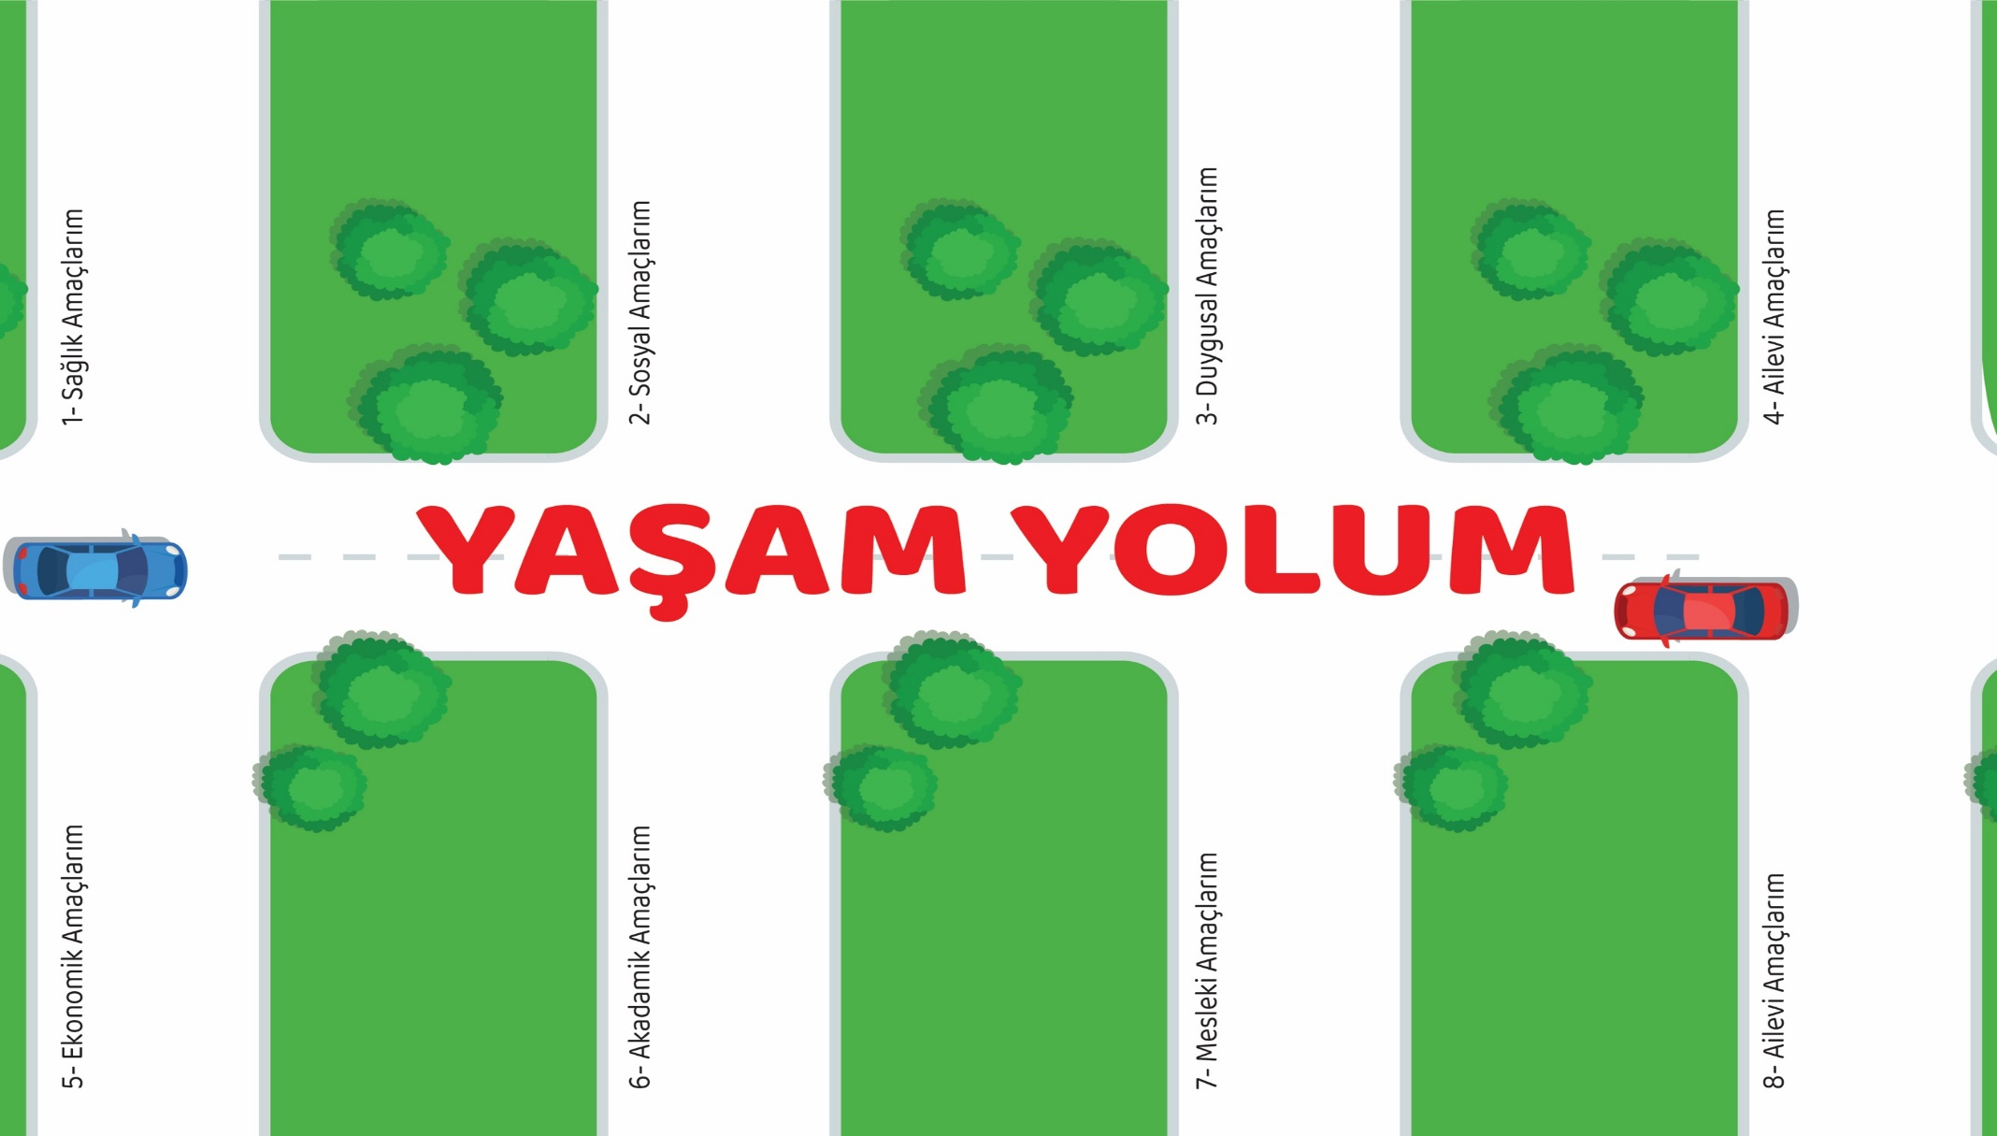
Çalışma Yaprağı-1

Etkinlik Bilgi Notu
Gözlerimizi kapayalım. Burnumuzdan derin bir nefes alıp ağzımızdan verelim. Her nefes alışımızda daha güçlü ve sağlıklı olduğumuzu hayal edelim.
Dalga seslerinin ve esen hafif bir rüzgarın uğultusundan başka bir şeyin duyulmadığı bir deniz kıyısında, güneşin sıcaklığını hissederek kumsalda yürüdüğümüzü veya bulutların üstünde, yemyeşil ormanlarla örtülü bir dağın yüksek bir tepesinde oturduğumuzu düşünelim. İstersek bizden başka kimsenin olmayacağı bu yerlerde, istediğimiz her şeyi canlandırabileceğimizi hiç unutmayalım. Hayal etmenin sınırı yoktur; bizi mutlu edebilecek her şeyi hayal edebiliriz.
Şimdi hayatımızı düşünelim: gelecekteki siz, nerede ne yapıyor olabilir? Onun neleri gerçekleştirmiş olmasını isterdiniz? Neleri amaç edinmiş ve gerçekleştirmiş olabilir? Amaçlarını, hayallerini gerçekleştirmek nasıl hissettirmiş olabilir?
Şimdi tekrar derin bir nefes alalım ve gözlerimizi yavaş yavaş açalım.

